Léčebné a vyšetřovací polohy

- Zdravý člověk je uvolněný, schopen zaujmout jakoukoliv tělesnou polohu. Závažná porucha somatického a psychického stavu situaci mění a pacient aktivně vyhledává polohu vynucenou typem obtíží nebo pasivně leží.
- Správná poloha těla nebo jeho postižené části může zlepšovat léčebný proces a zabraňuje mnoha komplikacím, které mohou nesprávným uložením vzniknout. Tyto polohy označujeme jako polohy léčebné preventivní.
- Také pro mnohá vyšetření je nutné uvést nemocného do určité polohy - tyto polohy označujeme jako polohy vyšetřovací a jsou popsány u jednotlivých vyšetření (např. kolenoprsní při rektoskopii ...). ukládání nemocného nebo jednotlivých částí těla do správné polohy se nazývá polohování.
- K úpravě polohy se užívají různé polštáře, klíny, sáčky s pískem atd.
- Většina nemocných je schopna ležet v aktivní poloze = nemocný aktivně udržuje svou polohu, do níž byl uložen a je schopen znovu jí upravovat.
- 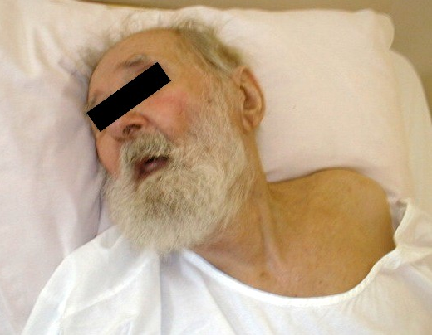Pasivní poloha je vždy dokladem vážného stavu a je současně příkazem k pečlivému a opakovanému polohování nemocného. Je to poloha, kterou nemůže nemocný ovlivnit svou vlastní vůlí. (např. polohy nehybných končetin, které nejsou-li polohovány, tuhnou v nepřirozené poloze a to později komplikuje rehabilitaci). Pasivní polohu zaujímá bezvládný člověk v závažném klinickém stavu - s cévní mozkovou příhodou, v kómatózním stavu apod.
- Protože léčebná poloha přináší úlevu, ukládá se do ní obvykle nemocný sám, aniž je k tomu vybídnut, někdy si musí na polohu zvykat.

Fowlerova poloha: je to poloha vsedě či v polosedě. Poloha vsedě je nejčastěji užívaná léčebně preventivní poloha. Nemocný má zvednutou zádovou část lůžka, v nohou bedničku nebo podložku, o kterou se opírá chodidly.protože vzniká velký tlak na kostrči a hýždích podkládáme nemocného molitanovou podložkou. U zesláblých nemocných je třeba pod pokrčená kolena vložit válec nebo stočenou houni. Paty odlehčíme chráničem nebo molitanem. Do Fowlerovy polohy ukládáme nemocné s chorobami srdce a plic, nemocné po operaci v břišní a hrudní dutině, nemocné ohrožené zánětem plic, při dlouhodobém ležení. Poloha zajišťuje optimální plicní ventilaci. U pasivních nemocných musí sestra polohu opakovaně kontrolovat a upravovat. Čas od času je vhodné nemocného pootočit na krátkou dobu do mírné boční polohy, aby se stlačené partie odlehčily.

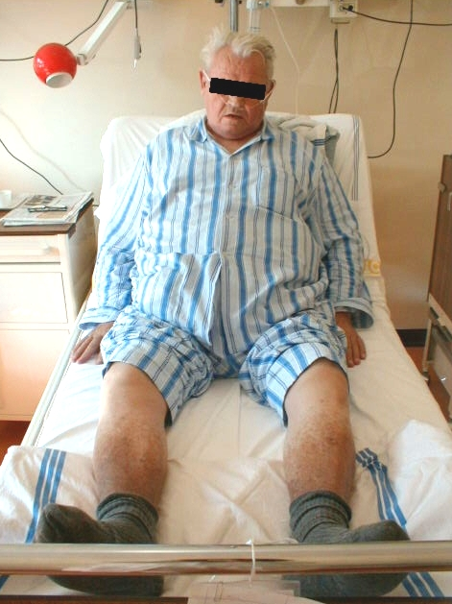Ortopnoická poloha: je vhodná u nemocných se selháním srdeční činnosti nebo u nemocných s plicními chorobami, zejména při záchvatu dušnosti. Nemocný při ní sedí na lůžku, má spuštěné nohy z lůžka a drží se lůžka. Často spontánně usedá mimo lůžko v mírném předklonu a rukama se opírá o stůl nebo opěradlo židle. V ortopnoické poloze se zvyšuje vitální kapacita plic a zlepšuje se plicní ventilace. Při spuštěných dolních končetinách se v nich hromadí krev, a tím se uleví namáhanému plicnímu oběhu.

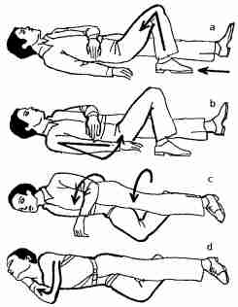
Poloha na boku: je vhodná po operaci ledvin, u některých onemocnění v břišní dutině. Často se užívá při transportu poraněných lidí, kteří jsou v bezvědomí a zabraňuje vdechnutí případných zvratků (označuje se jako stabilizovaná poloha). Nemocný leží na pravém nebo levém boku. Končetina na opačné straně je pokrčená a kolenem se opírá o podložku, tím je poloha těla fixována. Záda svírají s podložkou úhel 90°. Dbáme na to, aby nemocný neměl spodní paži pod sebou. Poloha na boku se používá v prevenci proleženin, kdy je třeba často měnit polohu nemocného. Proto se poloha na zádech střídá pravidelně s polohou na boku, kterou můžeme upravit v různých variantách.

Mírná boční poloha - nemocný je mírně pootočen na bok, trup je více přetočen na záda a svírá s podložkou úhel asi 30°. Nadzvednutou část hrudníku podložíme klínem nebo stočenou pokrývkou.
Střední boční poloha - viz stabilizovaná poloha

Velká boční poloha - nemocný je otočen téměř na břicho. Hrudník odlehčujeme zpředu klínem nebo molitanovou podložkou.

Trendelenburgova poloha: zajišťuje lepší prokrvení mozku po větších ztrátách krve. Nemocný leží "hlavou dolů" - hrudník a hlava jsou níž než dolní končetiny. Polohu můžeme upravit sklopením ložné plochy nebo podložením dolních nohou lůžka. Nemocný leží bez polštářů. Polohu můžeme upravit i na operačním stole. Je výhodná pro operace na orgánech v malé pánvi, které jsou v této poloze odlehčeny.

Proměnlivá - u hrozícího či rozvíjejícího se šoku: pacient je neklidný, hledá úlevovou polohu, často ji mění; pozoruje se u břišní koliky (biliární, renální).

Na zádech s pokrčenýma nohama - postižený se brání pohybu, projevuje se u peritonitidy.

Opakování
Dělení poloh:
- léčebně preventivní,
- vyšetřovací,
- aktivní – úlevová / přirozená
- pasivní
Druhy poloh:
- Fowlerova poloha – vsedě, v polosedě; nejčastěji používaná léčebná poloha
pomůcky: bednička, hrazdička, žebříček, podložka…
choroby srdce a plic, po operaci v břišní a hrudní dutině, při ohrožení pneumonií
zajišťuje optimální plicní ventilaci
- Ortopnoická poloha – sed na lůžku, spuštěné DK (hromadí se v nich krev – snížená zátěž plicního oběhu), nemocný se drží lůžka nebo má ruce opřené o stolek
při selhání srdce, plicních chorobách, zejména dušnosti
zvyšuje vitální kapacitu plic,
zlepšuje plicní ventilaci + zapojení pomocných dýchacích svalů
- Poloha na boku - po operaci ledvin (odtok drénu), u některých onemocnění v břišní dutině, transport raněných, prevence dekubitů
- Mírná boční poloha – mírně pootočen, trup je více přetočen na záda, úhel asi 30° - podložení klínem nebo stočeným ručníkem…
- Střední boční poloha = stabilizovaná poloha
- Velká boční poloha – otočen téměř na břicho, hrudník odlehčen zpředu klínem nebo molitanovou podložkou
- Trendelenburgova poloha – hrudník a hlava jsou výše než DK
lepší prokrvení mozku při ztrátách krve,
při operaci v malé pánvi, při mdlobě…
bez polštářů, polohovací lůžko

- Vyšetřovací polohy
na zádech – vyšetření břicha, při bolestech břicha; pokrčené DK
na boku – vyšetření ledvin
kolenoprsní, kolenoloketní – při vyšetření per rectum (endoskopie…)

